实验报告 勾天杭 PB05210273 5
题目：光电效应法测普朗克常量
实验目的、实验原理、原始数据（见预习报告）
数据分析：
不同波长的光下光电管的伏安特性曲线
（1）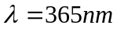
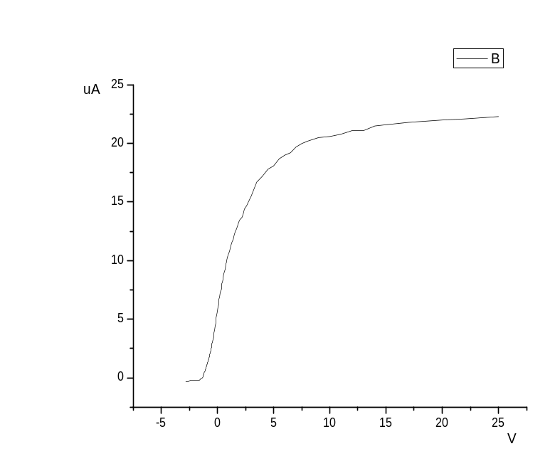
（2）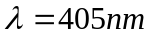
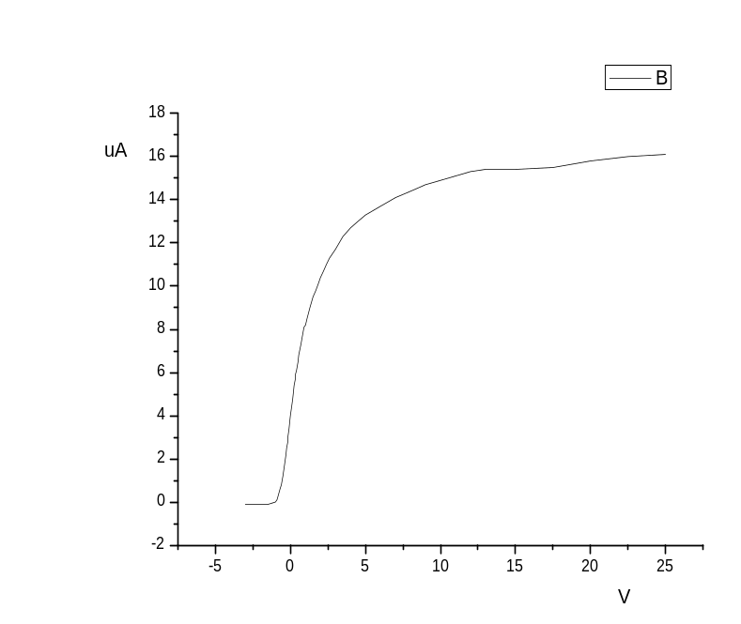
（3）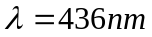
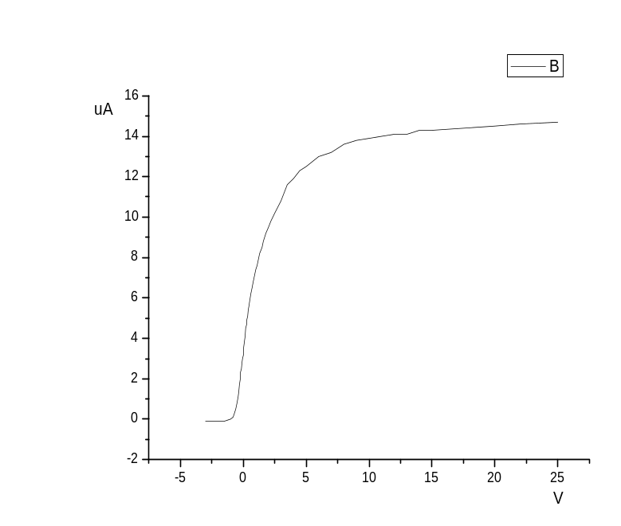
（4）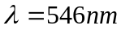
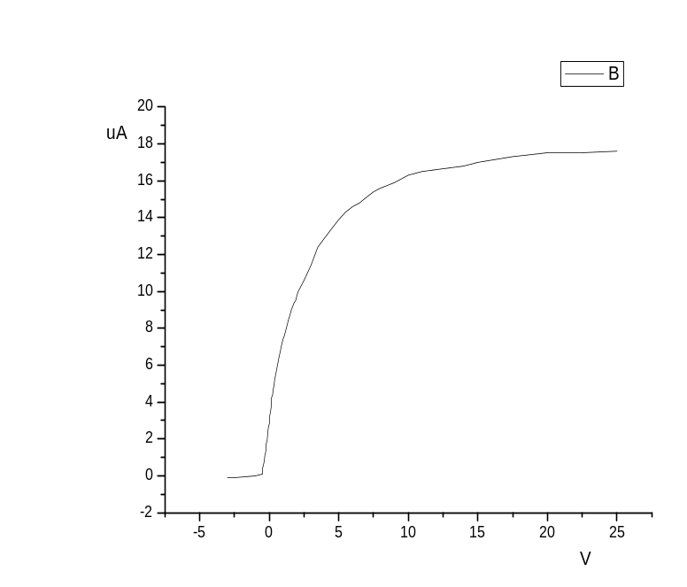
（5）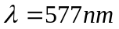
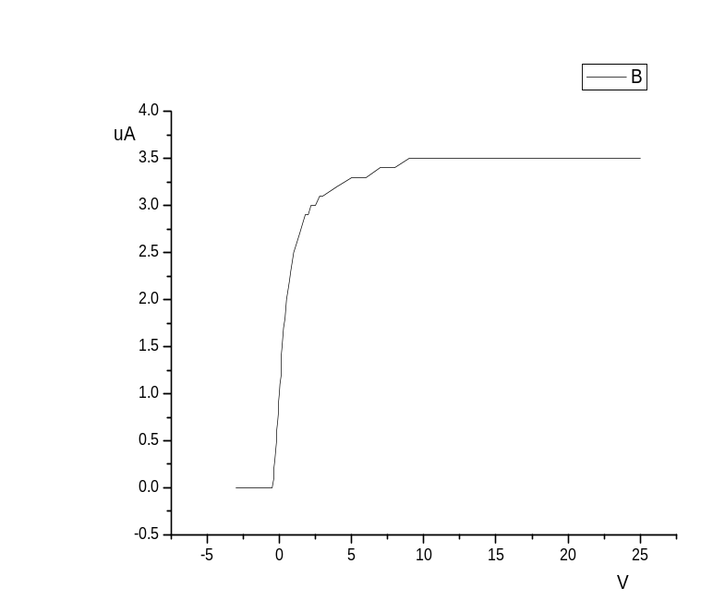
从图中可得各波长下的遏止电位差(拐点法)。
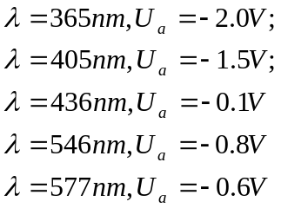
查表可知各个波长的光对应的频率：
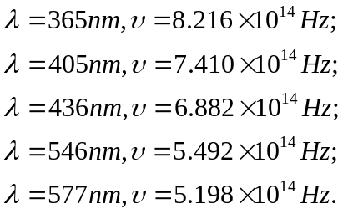

由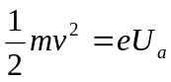；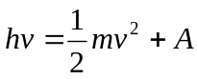；有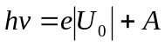。
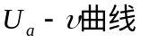
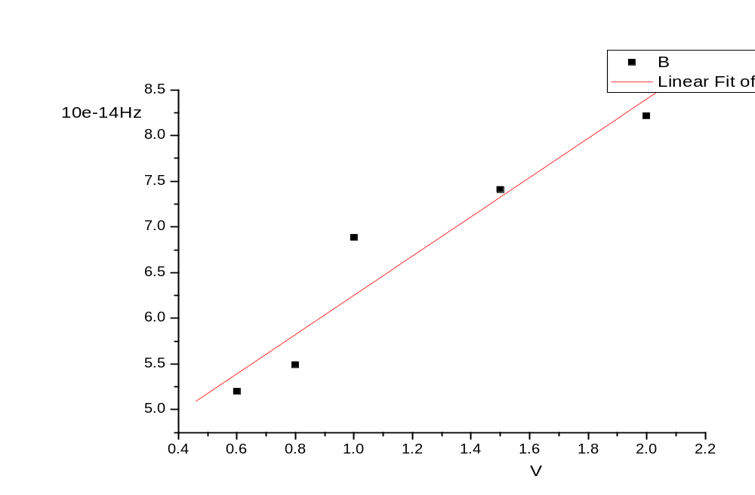
Linear Regression for Data1_B:
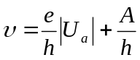

Parameter Value Error
------------------------------------------------------------
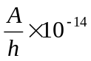 4.10392 0.49977
B=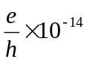 2.14888 0.38907
------------------------------------------------------------

R SD N P
------------------------------------------------------------
0.95418 0.44156 5 0.01169
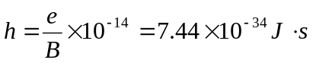
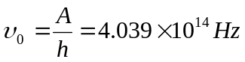
公认的普朗克常量为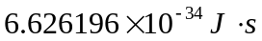
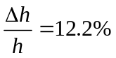 误差比较大。

光的波长一定时饱和电流与光强的关系
本实验中，固定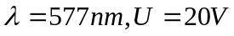
饱和电流（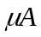） | 0.07 | 1.9 | 2.9
透光率 | 0.25 | 0.5 | 0.75
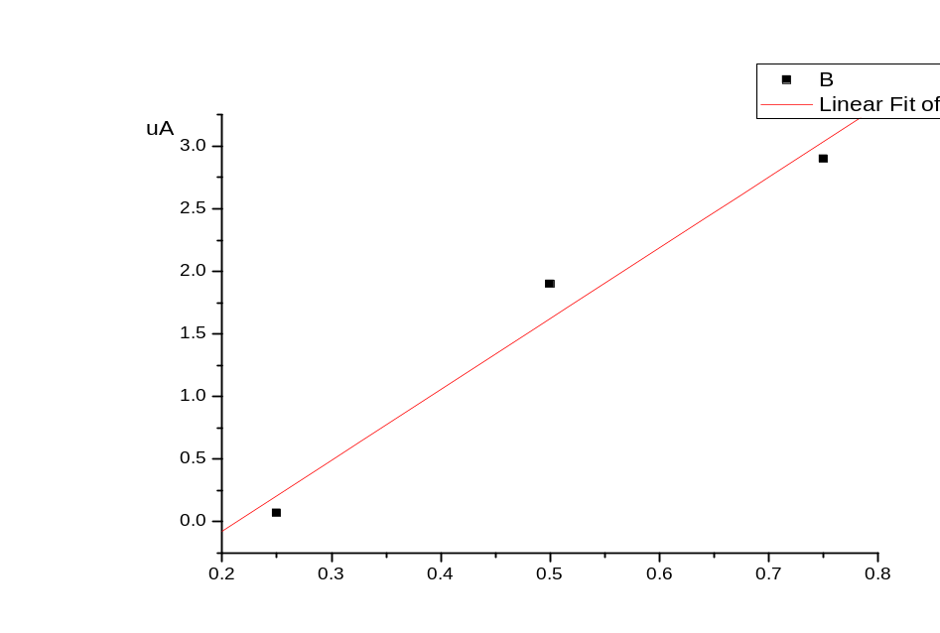
上图：饱和电流与光强的关系
Linear Regression for Data1_B:
Y = A + B * X

Parameter Value Error
------------------------------------------------------------
A -1.20667 0.5176
B 5.66 0.9584
------------------------------------------------------------

R SD N P
------------------------------------------------------------
0.98596 0.33885 3 0.10679
------------------------------------------------------------

理论上饱和电流与光强成正比。本实验误差较大。从图线中可知饱和电流与光强的比值为5.66

实验中引起误差的主要因素：
仪器本身的问题，不够灵敏；
环境的影响，有自然光的干扰，电子逸出之后不能全部打到阳极上等；
读数的误差。

